
Naam :
Klas :
Datum van inlevering:

Beoordeling :

Datum beoordeling:
Paraaf docent:

PROEF 3: VAAN TUIT SYSTEEM

Inhoud:

Ook nu nog worden in de procesindustrie pneumatische instrumenten gebruikt bv. in zeer explosiegevaarlijke ruimten. Als voorbeeld meten we hier aan een vaan-tuit-systeem; een pneumatische versterker.

Inleiding:

Hieronder is het schema weergegeven van een geregeld proces. Aan de regelaar worden twee signalen aangeboden, de gewenste waarde X₁ en de gemeten waarde X₂ van de te regelen uitgang.

+
Regelaar
Proces
X₁
-

X₂

De regelaar

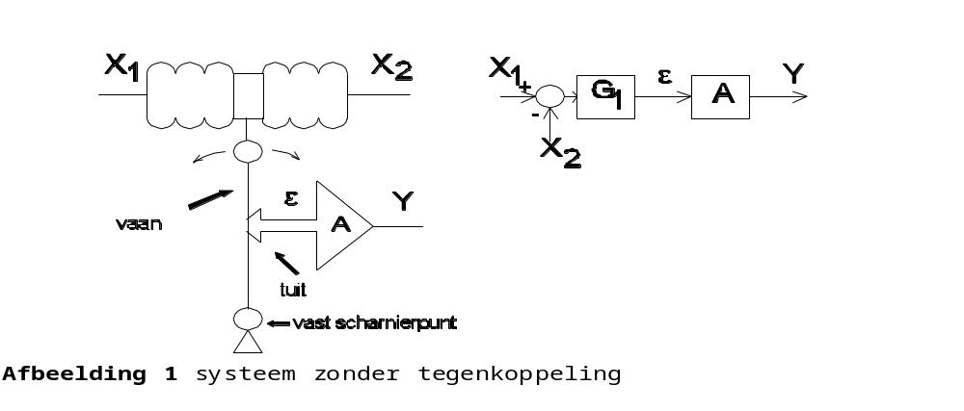De regelaar in deze proef is uitgevoerd met een pneumatische regelaar. Deze regelaar is een pneumatische versterker en wordt schematisch in afb.1 weergegeven met het blokje A.
Bij pneumatische regelaars worden de signalen van de gewenste en de gemeten waarde aangeboden aan twee balgen. Deze beide signalen worden van elkaar afgetrokken en dit verschil is het eigenlijke ingangssignaal van de regelaar. Het drukverschil tussen de twee signalen wordt daarmee omgezet in een verplaatsing van de vaan.
De vaan regelt de luchtstroom en daarmee de lucht achter de tuit (in afb.1).
De tuitdruk wordt via een pneumatische versterker omgezet in een stuurdruk Y. Deze druk is het uitgangssignaal van de regelaar.

Opbouwen van regelaar met tegenkoppeling

Om een goed regelgedrag te krijgen wordt in de regelaar zelf een inwendige terugkoppeling aangebracht.
Bouw het systeem op zoals aangegeven in afbeelding 2. De onderdelen zitten in de houten kist.
Stel het werkpunt in zodat voor iedere tuitpositie geldt dat bij X₁= 0,5 Bar en X₂= 0,5 Bar de uitgang Y= 0,5 Bar. Als hij in het werkpunt staat zal de vaan parallel lopen aan de balk waarop de vaan is gemonteerd.
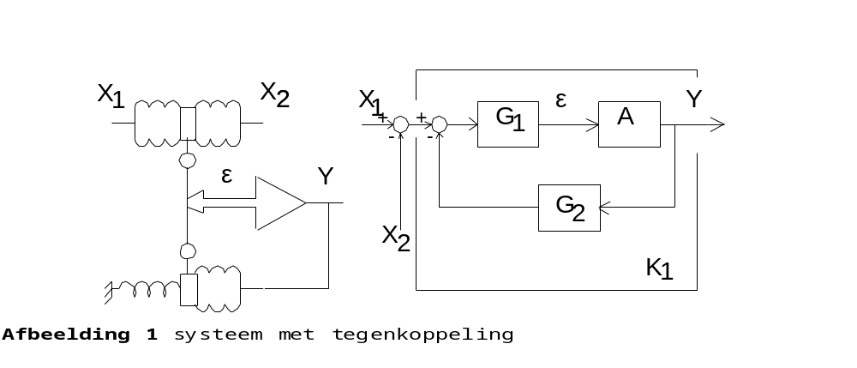Ofwel:
+
2
Y
-
K₁
X₁

X₂

Thuisopdracht 1:

De overdracht wordt:
De versterking A in deze overdracht is groot ten opzichten van G₁ en G₂, zodat we voor de overdracht K₁ de limietovergang krijgen met A →∞:
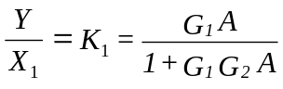

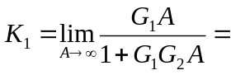

Uit jou afleiding moet blijken dat dit teruggekoppende systeemalleen afhankelijk is geworden van de overdracht in de terugkoppeling.

Meetopdracht 1:

De overdracht K₁ kan ook gemeten worden. Hiervoor wordt er een kleine verandering van het ingangssignaal, rond het werkpunt (X₁=0,5 X₂=0,5 en Y=0,5), aangebracht en de bijbehorende uitgangsverandering gemeten. Hierdoor ontstaat een lineaire overdracht K₁.

Meet Y bij X₁= 0,4 Bar en Y bij X₁= 0,6 Bar ( X₂=0,5 bar constant) voor de tuitposities 10, 30, 50, 70, 90 en bereken daarmee K₁. (Met deze meetwaarden heb je een ΔX₁ van 0.2 Bar). Zet je meetwaarden in een tabel samen met de gemeten versterking K₁ en teken de grafiek voor K₁=f(tuitpositie):
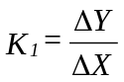

Tuitpositie | Y |  | K₁
Tuitpositie | X₁=0,4 | X₁=0,6 | K₁
10 | 0,48 | 0,515 | 0,175
30 | 0,46 | 0,53 | 0,35
50 | 0,44 | 0,55 | 0,55
70 | 0,37 | 0,6 | 1,15
90 | 0,28 | 0,74 | 2,3

Grafiek: teken K₁ als functie van de tuitpositie.

Opbouwen van geregeld proces:

Normaal wordt een regelaar gebruikt in een regelkring waarin een proces is opgenomen en waar de gemeten waarde van de uitgang van het proces wordt teruggekoppeld (zie eerste schema blz. 1.2).
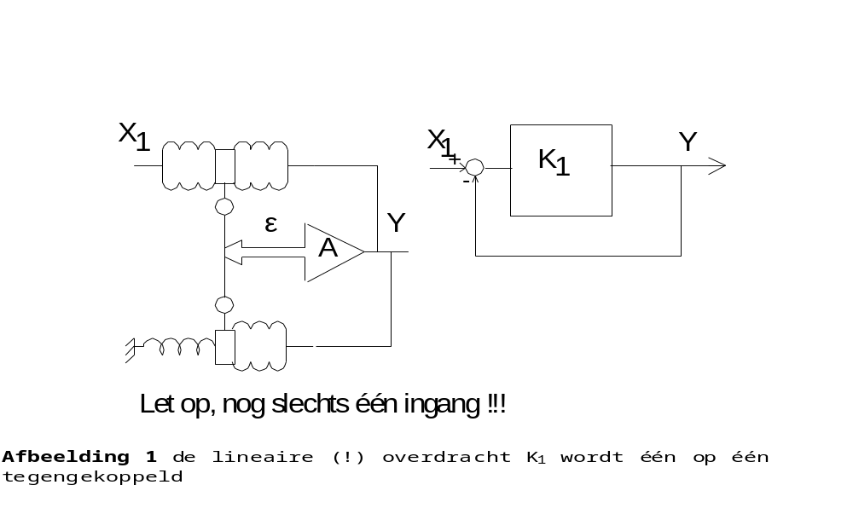Er is hier echter geen proces tot onze beschikking. Als we veronderstellen dat het proces een overdracht van 1 heeft kan het geregelde systeem nu gesimuleerd worden door de uitgang Y rechtstreeks terug te koppelen naar ingang X₂.
De teruggekoppelde overdracht kunnen we zien als een overdracht met een ingang X₁ en een uitgang Y. Hier aangegeven als het gestippelde blok en deze overdracht noemen we K.

Dus:
K
Y
X₁
Opdracht 2:

Meet K op dezelfde manier als in de vorige opdracht K₁ gemeten is:
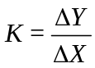
Zet de gemeten waarden van K voor de vijf tuitposities in een tabel.
Bereken de waarden van K met de formule: K = K₁ / (1 + K₁).
K is namelijk het teruggekoppelde systeem van K₁.

Tuitpositie | Y |  | K
Tuitpositie | X₁=0,4 | X₁=0,6 | gemeten | berekend
10 | 0,47 | 0,495 | 0,125 | 0,149
30 | 0,44 | 0,5 | 0,3 | 0,259
50 | 0,43 | 0,515 | 0,425 | 0,355
70 | 0,42 | 0,525 | 0,525 | 0,535
90 | 0,405 | 0,55 | 0,725 | 0,698

Grafiek: teken K als functie van de tuitpositie in een grafiek.

Ten slotte

Bouw de schakeling op zoals in opdracht 1 is beschreven. Hartelijk dank.

